Panasonic Industry Europe GmbH
Caroline-Herschel-Strasse 100
85521 Ottobrunn, Germania
http://industry.panasonic.eu

Contatto per la stampa:
Moritz Cehak
E-mail:
moritz.cehak@eu.panasonic.com
Telefono: +49 89 45354 1228
http://industry.panasonic.eu

Panasonic Industry InfoHub - link utili e download per dispositivi e soluzioni di automazione

Con il nuovissimo InfoHub, Panasonic Industry lancia un portale online gratuito che contiene librerie di programmazione, documentazione e download
Monaco, giugno 2023
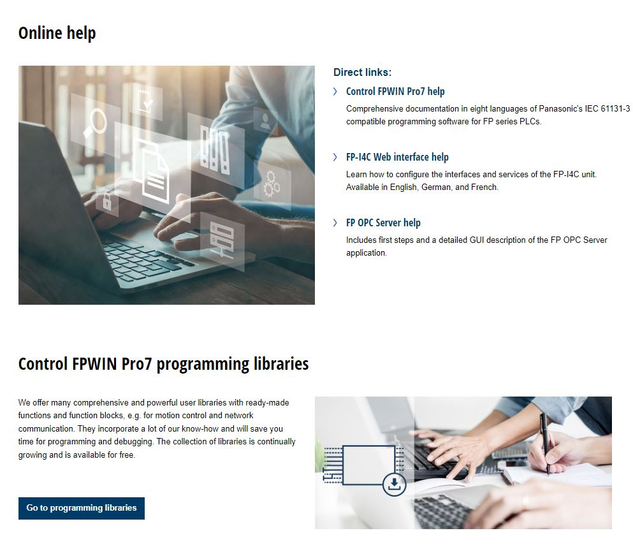
I clienti dei motori industriali, dei pannelli operatore serie HM, dei PLC serie FP o del gateway di comunicazione FP-I4C per l’industria 4.0 hanno a disposizione un portale dati completo e all'avanguardia: Panasonic Industry InfoHub.
InfoHub non comprende solo file software e librerie di programmazione per il motion control e i protocolli di rete, ma anche manuali utente, le ultime versioni del software ed esempi di progetti, oltre a brevi istruzioni e interi sistemi di assistenza.
Grazie a questo ampio database a libero accesso, i produttori, i costruttori di macchine e gli ingegneri del mercato dell'automazione industriale possono sfruttare un servizio online strutturato in modo chiaro e completo.
Database di assistenza online
InfoHub fornisce informazioni dettagliate e documentazione sul software di programmazione Panasonic compatibile con la norma IEC 61131-3 per i PLC della serie FP, supporto di configurazione delle interfacce e dei servizi dell'unità di comunicazione FP-I4C, nonché istruzioni e descrizioni per il software del server OPC FP.

Librerie di programmazione Control FPWIN Pro7
L'ampia gamma di librerie utente per i PLC della serie FP di Panasonic Industry comprende numerose opzioni, come funzioni e function block precostituiti, progettati specificamente per il controllo di processo, il motion control e la comunicazione di rete. Queste librerie racchiudono la nostra grande esperienza e consentono ai clienti di semplificare i processi di programmazione e debug, risparmiando tempo prezioso.

Esempi di programmazione di HMWIN Studio
Il software HMWIN Studio è uno strumento di configurazione per l'intera gamma di pannelli operatore touch della serie HM. Grazie agli esempi di programmazione forniti da InfoHub, i clienti possono velocizzare sensibilmente il processo di creazione dei progetti. Questi progetti campione disponibili per il download offrono preziose risorse di programmazione, tra cui widget, finestre di dialogo, formule, tendenze e altro ancora. Inoltre, sono disponibili esempi di JavaScript e contenuti che illustrano come stabilire la comunicazione con altri dispositivi.

Sfruttando queste risorse, i clienti possono ottimizzare il flusso di lavoro e risparmiare molto tempo. La raccolta della libreria è in continua espansione e l'accesso è gratuito.
Per maggiori informazioni su InfoHub, visitare InfoHub | Panasonic Industry Europe GmbH
###
Informazioni su Panasonic Industry Europe GmbH
Panasonic Industry Europe GmbH è parte dell'organizzazione globale Panasonic Industry, una delle cinque principali società operative di Panasonic Holding. Panasonic Industry Europe fornisce prodotti e servizi ai clienti del settore industriale di tutta Europa.
Panasonic Industry Europe si impegna a consentire ai clienti di raggiungere i propri obiettivi in una vasta gamma di settori industriali quali mobilità, infrastrutture, automazione, medicale, elettrodomestici, smart living e sicurezza. Con il know-how dei dispositivi e delle tecnologie improntate alle soluzioni, frutto di una mentalità globale e di oltre un secolo di tradizione, Panasonic Industry è vicina ai clienti per creare un futuro sostenibile.
Il portafoglio di prodotti ampio e variegato di Panasonic Industry Europe comprende i componenti elettronici dei principali settori, tra cui componenti elettromeccanici e passivi, batterie e altri prodotti per il settore energetico, sensori e moduli di connettività wireless, materiali per la gestione termica e soluzioni personalizzate, nonché dispositivi e soluzioni di automazione.
Maggiori informazioni su Panasonic Industry Europe: http://industry.panasonic.eu

Informazioni sul Gruppo Panasonic
Fondato nel 1918 e oggi leader a livello mondiale nello sviluppo di tecnologie e soluzioni innovative per le più diverse applicazioni nei settori dell'elettronica di consumo, del settore residenziale, dell'automotive, dell'industria, delle comunicazioni e dell'energia, il 1° aprile 2023 il Gruppo Panasonic è diventato un sistema di società operative con il nome Panasonic Holdings Corporation, che raggruppa una holding e otto diverse società.
Il Gruppo ha registrato un fatturato netto consolidato di 59,40 miliardi di euro (8.378,9 miliardi di yen) per l'esercizio fiscale conclusosi il 31 marzo 2023. Per scoprire di più sul Gruppo Panasonic, visitare il sito: https://holdings.panasonic/global/

